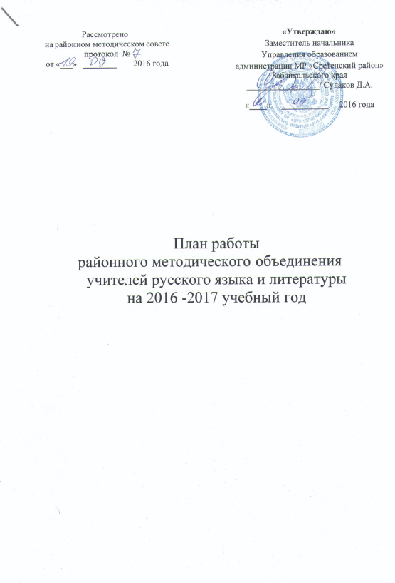

**.**

***Методическая тема на 2016-2017 учебный год:*** «Современные подходы к преподаванию русского языка и литературы в условиях реализации ФГОС»

**Цель:** повысить потенциал современного урока через использование инновационных технологий с целью подготовки учащихся к итоговой аттестации в форме ОГЭ и в форме ЕГЭ.

**Задачи**:

1. Реализация государственной политики в области образования и науки согласно Указам и Приказам Министерства образования и науки об утверждении ФГОС №1897, от 7 мая 2012г №599, Федеральному закону «Об образовании в Российской Федерации», изменениям в Законе об образовании от 29 июня 2015г., Концепции федеральной целевой программы «Русский язык» на 2016-2020 годы».

2. Выполнение гражданской задачи образования, которая обозначена президентом РФ:

«Гражданская задача системы образования - дать каждому тот обязательный объём гуманитарного знания, который составляет основу само идентичности народа».  
3. Изучение условий реализации ФГОС в основной школе по предметам «Русский язык. Литература»;  
4. Усиление воспитательного потенциала урочной и внеурочной образовательной деятельности учителей путём привлечения школьников к участию в школьных, муниципальных, региональных, федеральных мероприятиях, конкурсах, конференциях;  
5. Научно-методическая подготовка учителей по подготовке учащихся к государственной итоговой аттестации в форме ОГЭ и ЕГЭ;  
6. Проведение мониторинговых исследований в целях изучения успешности формирования у школьников универсальных учебных действий и повышения уровня профессиональных компетентностей педагогов;  
7. Совершенствование работы с одарёнными детьми путём привлечения их к активной проектной и исследовательской деятельности.

**Поставленные цели и задачи РМО реализуются через следующие виды (направления) деятельности:**

1. Заседание методического объединения по вопросам методики обучения учащихся написанию выпускного сочинения по литературе;
2. Круглые столы, совещания и семинары по учебно-методическим вопросам, творческие отчеты учителей и т.п.;
3. Открытые уроки и внеклассные мероприятия по предмету;
4. Лекции, доклады, сообщения и дискуссии по методикам обучения и воспитания, вопросам общей педагогики и психологии;
5. Проведение предметных и методических недель;
6. Взаимопосещение уроков.

**Ожидаемые результаты:**

1. Сдача ОГЭ и ЕГЭ со 100% успеваемостью.

2. Качество сдачи ОГЭ и ЕГЭ выше краевого.

3. Сформированность ответственного отношения к ГИА у выпускников 2017 года.

**План работы РМО учителей - словесников в 2016-2017 уч. г.**

|  |  |  |  |
| --- | --- | --- | --- |
| **Дата** | **Содержание работы** | **Место проведения** | **Ответственный** |
| **2 декабря** | ***Семинар* *«***Профессиональный стандарт педагога и концепция образования***».***  1.Анализ работы учителей русского языка и литературы за 2015-2016учебный год, план работы на 2016-2017 учебный год.  2.Концепция преподавания русского языка и литературы в Российской Федерации.  3.Открытые уроки, самоанализ и анализ уроков  1. Правописание гласных в суффиксах имен существительных (10-11 кл.)  2. Анализ стихотворения К.Симонова "Ты помнишь, Алеша, дороги Смоленщины..." (6 кл.)  4. Консультация по подготовке обучающихся 10-11-х классов к экзаменационному сочинению.  5. Практикум по изменениям в КИМах и подготовке обучающихся 9-х и 11-х классов к сдаче ОГЭ и ЕГЭ по русскому языку и литературе  6.Профстандарт учителя русского языка и литературы | **МОУ «Ломовская СОШ»** | Руководитель РМО  Коновалова Елена Васильевна Фёдорова Наталья Алексеевна  Судаков Д.А.  Обмен опытом  Игнатова И.Н. (МОУ «Сретенская СОШ №1» |
| **февраль** | ***Семинар* «**Проектно-исследовательская деятельность учащихся как средство реализации ФГОС ООО***»***  1.Открытые уроки, самоанализ и анализ уроков  - Урок литературы в 5-6 классах "В усадьбе Антоши Чехонте"(урок-творческая лаборатория)  - Внеурочная деятельность.Проект" Волшебный клубок орфограмм"  2.Мастер-класс по написанию сочинения на ОГЭ и ЕГЭ  3. Итоги предметных олимпиад муниципального и регионального туров  4. Результаты итогового сочинения, пробных ОГЭ и ЕГЭ. Проблемы и задачи  5. Формирование у школьников умений и навыков исследовательской деятельности на уроках русского языка и литературы  6. Проектный метод на уроках литературы  7. Проектно-исследовательская деятельность учащихся как средство реализации ФГОС ООО | МОУ «Верхнекуларкинская СОШ» | Учителя  Рук. РМО  Методист РМК  Дружинина Н.А.  Боробова Е.В.  Руководители ШМО |

|  |  |  |  |
| --- | --- | --- | --- |
| **Дата** | **Содержание работы** | **Место проведения** | **Ответственный** |
| Сентябрь | Инструктивно-методическое совещание руководителей ШМО:  1.Обсуждение проекта плана работы РМО в 2016-2017 уч. году.  2.Особенности государственной итоговой аттестации в новом учебном году.  3.Проблема подготовки к выпускному сочинению в 11кл. | МОУ | Руководители ШМО |
| Октябрь | **- Мониторинг.** Диагностика предметных результатов по русскому языку в 5-х классах (стартовый срез)  - Результаты навыка чтения обучающихся 5 класса  - Школьный тур Всероссийских олимпиад школьников по русскому языку и литературе | 5 класс  5 класс  5-11 классы | Руководители ШМО  Заместитель директора по УВР  Директор. Школьные предметные комиссии |
| Ноябрь- декабрь | - Муниципальный тур Всероссийских олимпиад школьников по русскому языку и литературе  - Внеклассные мероприятия, посвящённые Солженицыну  - Проверка олимпиадных работ по русскому языку и литературе  - Пробный ОГЭ по русскому языку в 9 классе  -Проведение районного **поэтического конкурса «Проба пера –2016»** | 7-11 классы  5-11 классы  МОУ, обучающиеся 9 класса  МОУ 5-9 классы | РМО  Учителя, зав. библиотеками  РМО, учителя  Зам. д. по УВР, учителя  учителя |
| Ноябрь | Заседание экспертной комиссии по проверке олимпиадных работ |  | Члены комиссии |
| Декабрь | Проверка сочинений учащихся 11 класса | педколледж | Члены комиссии |
| январь | - Региональный тур Всероссийских олимпиад школьников  **- Круглый стол - методическая копилка** «Ценностные установки уроков русского языка и литературы»- обучая, воспитываем.  - Пробный ЕГЭ по русскому языку в 11 классе | 9-11 классы  Учителя  МОУ, обучающиеся 11 класса | Афанасьева И.И.  Директора ОУ  Руководители ШМО  Зам. д. по УВР, учителя |
| Февраль | **Школьный тур Конкурса чтецов** «Живая классика» | По школам | Руководители ШМО |
| Март | - Подготовка к конференции в педколледже  - Районный тур конкурса «Живая классика»  **- Обучение экспертов ОГЭ** | Педколледж г. Сретенск | Учителя  Методист РМК  Председатель ТПК |
| АПРЕЛЬ | - Индивидуальные консультации по вопросам итоговой аттестации.  - Диагностические работы по русскому языку и литературе **в 7-х классах** | По школам  По школам | Руководители ШМО  Зам. директора по УВР |
| Май | - Инструктивно-методические совещания экспертов ТПК по ОГЭ  - Праздник славянской письменности  - ВПР по русскому языку **в 5-х классах** | По школам  По школам  По школам | Председатель ТПК  Руководители ШМО  Зам. директора по УВР |
| Июнь | **Работа предметной экспертной комиссии по проверке** экзаменационных работ выпускников основной школы | УО | Председатель ТПК |
|  | Индивидуальные консультации по запросам педагогов | В течение года | Методист РМК  Руков. РМО |

Руководитель РМО Козырина Л.В.